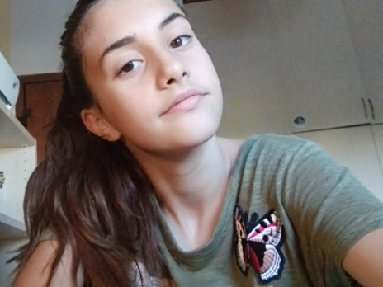
Γεια! Με λένε Άρια και είμαι 14 χρονών. Ασχολούμαι με τον χορό και συγκεκριμένα με το break dance και μου αρέσει να ακούω pop μουσική. Θα με χαρακτήριζα ως κοινωνική και φιλική προς τους άλλους αλλά και λίγο τεμπέλα όταν είμαι σπίτι.

Η οικογένεια μου αποτελείται από 4 άτομα: την αδελφή, τον μπαμπά μου, την μαμά μου και εμένα. Το σπίτι μας βρίσκεται 2 χιλιόμετρα μακριά από το κέντρο. Αυτό σημαίνει ότι είναι και λίγο μακριά από το σχολείο αλλά συνήθως τις διαδρομές τις αναλαμβάνει ο μπαμπάς μου.

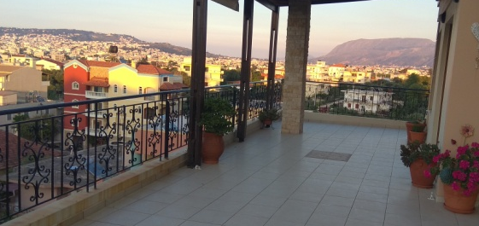
Το σπίτι είναι αρκετά μεγάλο. Έξω έχει έναν κήπο που μοιραζόμαστε με την θεία μου, η οποία μένει κάτω από το σπίτι μας. Μέσα υπάρχουν 3 υπνοδωμάτια, 2 μπάνια, μια κουζίνα κι ένα σαλόνι.

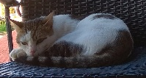
Στο σπίτι μας έχουμε και ενα γατάκι. Τις περισσότερες ώρες είναι μέσα αλλά το βράδυ κοιμάται εξω. Επίσης στον κήπο του σπιτιού μας έχουμε και ένα ακόμα σκυλάκι, το οποίο δεν κάνει φασαρία, απλά θέλει πολλά παιχνίδια.

Στο φαγητό θα έλεγα πως είμαι λίγο δύσκολη. Προτιμώ να τρώω περισσότερο junk food, όπως πίτσα, αλλά και τα όσπρια και τα λαχανικά δεν με χαλάνε. Το αγαπημένο μου φαγητό είναι τα μακαρόνια με κιμά. Μ’ αρέσει να τρώω πολλά φρούτα και να δοκιμάζω γενικότερα καινούριες γεύσεις. Δεν έχω κάποια αλλεργία σε κάτι.
Στον ύπνο επίσης είμαι ήσυχη και βολεύομαι εύκολα. Γενικά, βολεύομαι με ό,τι μου δώσουν.

